ICS | 35.240.80
CCS | L 67
团体标准
T/CASMES XXXX—2025

基于5G的增强现实（AR）智慧远程会诊平台建设规范

Specification for construction of 5G-based augmented reality (AR) intellgent teleconsultation platform

2025 - XX - XX发布
2025 - XX - XX实施
中国中小企业协会 发布

目次
前言 II
1 范围 1
2 规范性引用文件 1
3 术语和定义 1
4 缩略语 1
5 平台总体架构 1
6 平台功能 3
7 性能要求 7
8 数据接口要求 7
9 安全性要求 7
10 证实方法 8

前言
本文件按照GB/T 1.1—2020《标准化工作导则 第1部分：标准化文件的结构和起草规则》的规定起草。
请注意本文件的某些内容可能涉及专利。本文件的发布机构不承担识别专利的责任。
本文件由余姚市经桥软件科技有限公司提出。
本文件由中国中小企业协会归口。
本文件起草单位：余姚市经桥软件科技有限公司、宁波大学附属阳明医院（余姚市人民医院）、浙江舜为科技有限公司、杭州盛舟信息科技有限公司、余姚市急救中心、余姚市马渚中心卫生院（余姚市红十字医院）、余姚市低塘中心卫生院。
本文件主要起草人：黄增、李子龙、董世村、董学军、徐天珩、邵杰锋、闻人科、邵一凯、周霞飞、韩亚、史丹宁、屠旭旦、黄轲城、周建有、沈渊。

基于5G的增强现实（AR）智慧远程会诊平台建设规范
  - 范围
本文件规定了基于 5G 的增强现实（AR）智慧远程会诊平台建设的平台总体架构、平台功能、性能要求、数据接口要求和安全性要求，描述了和基于 5G 的增强现实（AR）智慧远程会诊平台建设的证实方法。
本文件适用于基于 5G 的增强现实（AR）智慧远程会诊平台（以下简称远程会诊平台）的建设。
  - 规范性引用文件
下列文件中的内容通过文中的规范性引用而构成本文件必不可少的条款。其中，注日期的引用文件，仅该日期对应的版本适用于本文件；不注日期的引用文件，其最新版本（包括所有的修改单）适用于本文件。
GB/T 2887 计算机场地通用规范
GB/T 17626.3 电磁兼容 试验和测量技术 第3部分：射频电磁场辐射抗扰度试验
GB/T 20272―2019 信息安全技术 操作系统安全技术要求
GB/T 20988 网络安全技术 信息系统灾难恢复规范
GB/T 22239—2019 信息安全技术 网络安全等级保护基本要求
GB/T 36326 信息技术 云计算 云服务运营通用要求
YD/T 965 电信终端设备的安全要求和试验方法
YD/T 968 电信终端设备电磁兼容性要求及测量方法
YD/T 3627 5G数字蜂窝移动通信网 增强移动宽带终端设备技术要求（第一阶段）
YD/T 4350—2023 基于5G的智能化快速部署医院远程医疗系统技术要求
  - 术语和定义
本文件没有需要界定的术语和定义。
  - 缩略语
下列缩略语适用于本文件。
4G：第四代移动通信网络（4th Generation of mobile networks）
5G：第五代移动通信网络（5th Generation of mobile networks）
AI：人工智能（Artificial Intelligence）
APK：安卓系统应用程序安装文件（Android Package）
API：应用程序接口（Application Programming Interface）
AR：增强现实（Augmented Reality）
LAN：局域网（Local Area Network）
MR：混合现实（Mixed Reality）
PC：个人计算机（Personal Computer）
RTC：实时通信（Real-Time Communication）
WAN：广域网（Wide Area Network）
  - 平台总体架构
    - 技术架构
远程会诊平台的技术架构如图 1 所示，包括如下四层：
- 业务应用层：为远程会诊提供业务模块应用服务，包括但不限于多科学会诊中心、教学远程督导中心、虚拟仿真实训中心、情景模拟教学中心和慢病康复数疗中心等；
- 远程协作层：为远程会诊提供协作服务，包括但不限于业务管理、RTC平台、后台管理和外部对接等；
- 网络层：为展开远程会诊业务提供安全、高效可靠的硬件及网络环境；
- 终端层：根据远程会诊业务场景需求，提供符合要求的硬件设备。

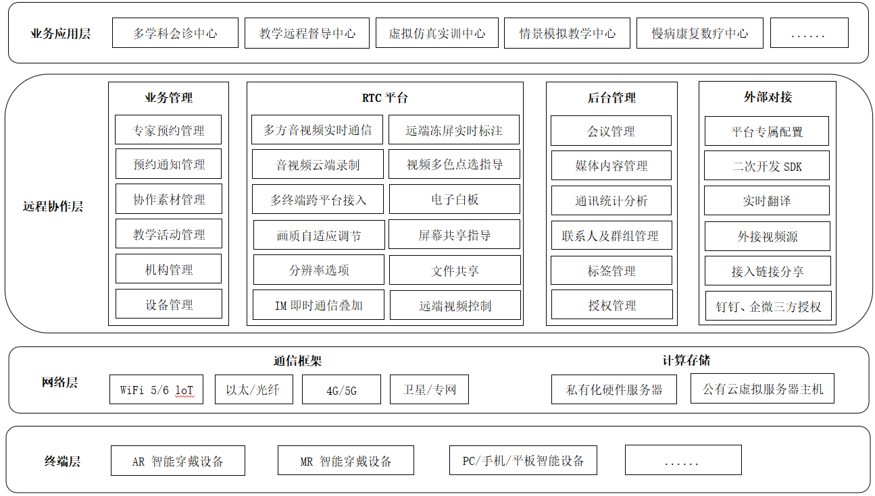
- 远程会诊平台技术架构

    - 网络拓扑结构
远程会诊平台的网络拓扑结构如图 2 所示。
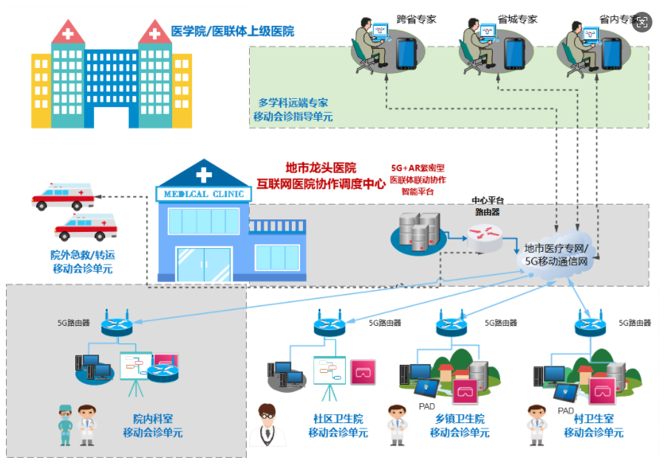
- 远程会诊平台网络拓扑结构
  - 平台功能
    - 远程会诊
远程会诊功能应包含如下内容：
普通会诊：
专家排班：能对会诊专家进行排班管理，包括设置专家的工作时间、可接受会诊的时间段以及每个时间段的可用性等详细信息；
预约申请：能根据提供的专家排班情况，选择合适的专家及时间来发起会诊预约请求，可填写患者的个人信息、病情概述、初步诊断结果及相关检查报告等病例数据信息；
会诊申请审核；
会诊实施：支持患者与专家实时高清沟通；
实时邀请：支持实时邀请其他站点专家加入，进行多方会诊；
录制和回放：支持会诊录制和视频回放；
会诊记录保存与共享：支持对会诊后的诊断结论、治疗建议等重要数据进行提交、保存和共享。
紧急会诊：
支持发起方使用 AR/MR 智能穿戴设备现场一键触发紧急会诊，并自动分享现场实时视频给受邀专家；
支持紧急专家名单设置，一键触发紧急会诊后，能自动通知名单内的专家；
支持填写包括但不限于患者的初步诊断结果、采取的急救措施及其效果等紧急会诊信息；
支持紧急会诊录制和视频回放。
    - 远程查房
远程查房功能应包含如下内容：
支持一次性批量导入或手动添加多位患者信息；
支持专家预约并自动通知相关专家；
支持多方、多学科专家远程查房指导；
支持查房教案编辑和查房相关课件分享；
支持病房管床医生、患者和远程多学科专家的实时高清音视频互动讨论；
通过 AR/MR 智能穿戴设备实时传输患者的视频和音频数据给远程专家；
支持填写和修改查房记录；
支持查房会诊录制和视频回放。
    - 业务管理
      - 应用管理
        - 路由管理
通过权限管理，能对路由规则进行创建、编辑与删除等操作。
        - 用户管理
用户管理功能应包括如下内容：
支持统一身份认证，提供统一身份认证注册登录入口；
支持用户账户的创建、编辑、删除等操作；
提供日志记录，能追踪用户登录及操作行为。
        - 角色管理
角色管理功能应包括如下内容：
支持创建、编辑和管理用户角色；
支持对不同用户的访问和操作权限进行分配，不同用户能配置不同的业务权限、开展不同的业务服务。
        - APK版本管理
APK 版本管理功能用于管理和分发移动应用的不同版本，应包括如下内容：
支持APK文件的上传、版本信息的配置及更新推送等操作，确保终端用户能及时获取最新的应用程序版本；
提供版本历史记录；
支持紧急情况下，恢复旧版本。
        - 区域管理
区域管理功能用于维护和管理不同区域及其下属机构，应包括如下内容：
支持添加、编辑或删除区域信息，包括但不限于名称修改、描述更新；
支持区域内组织结构调整；
支持对机构进行搜索、筛选；
支持机构间层级关系的可视化展示；
支持数据变更自动保存并同步更新。
        - 机构管理
机构管理功能用于维护各个机构的基本信息以及独立管理每个机构的 APK 版本，应包括如下内容：
——支持更新和调整机构信息，如名称、地址、联系方式等；
——支持单独访问和编辑特定机构的应用版本信息，包括上传新的APK文件、设置版本号、发布说明；
——支持根据特定机构的需求定制化推送更新通知或设定自动更新规则。
        - 科室管理
科室管理功能用于维护各个机构下的科室结构，包括定义和管理父级科室与子级科室的关系，应包括如下内容：
——支持添加、编辑或删除科室信息，并根据实际组织架构需求灵活调整科室间的层级关系；
——支持查看和管理所有已定义科室。
        - 平台管理
平台管理功能用于维护和管理各个平台的基本信息以及关键的配置参数，应包括如下内容：
支持添加、编辑平台信息，包括但不限于平台名称、描述、启用状态等；
支持针对每个平台单独配置其 API地址和音视频服务器地址。
        - 病区管理
病区管理功能用于维护各个机构下的病区信息，应包括如下内容：
支持添加、编辑或删除病区记录；
支持查看所有已定义的病区，对选定病区添加和删除名称、描述等基本信息，关联特定的机构，明确归属关系。
      - AR 可穿戴设备管理
AR 可穿戴设备管理功能用于管理和维护每副 AR 智能眼镜的详细信息及其相关配置，应包括如下内容：
支持编辑设备的基本信息，如序列号、名称等；
支持绑定会议号、指定所属区域、机构及科室等配置操作；
支持关联相关医生或专家；
支持自定义会诊启动通知；
支持单独管理每个设备的 APK 版本，上传新的软件包并配置更新策略。
      - 专家管理
        - 医疗专家管理
专家管理功能用于维护和管理每个机构及其科室下的医疗专家信息，应包括如下内容：
支持添加、编辑和删除医疗专家的基本信息，包括但不限于姓名、职称、专业领域、联系方式、电子邮箱等；
支持查看所有已定义的机构及其下属科室的医疗专家信息；
支持设定医疗专家工作时间表，添加专长介绍。
        - 专家团队管理
专家团队管理功能用于组织和维护每个机构及其科室下的专家团队，可以创建和编辑专家团队的基本信息，管理每个团队中的成员构成。
      - 数字字典
数据字典功能用于定义、维护和存储系统内所有关键数据元素和参数的标准值，如代码列表、枚举值及业务规则等。支持添加、编辑、删除或查询数据标准，确保系统的数据一致性和准确性。
      - 报表统计
报表统计功能用于收集、分析和展示系统内各类业务数据的统计结果与趋势分析，应包括如下内容：
支持自定义生成多维度的数据报表，如销售报告、用户增长分析、服务使用情况等；
支持数据可视化展示；
支持实时数据分析；
支持数据导出。
      - 参数维护
        - 参数库
参数库功能用于存储和管理系统的各类可调参数和全局变量，如系统配置项、业务规则参数及接口参数等，应包括如下内容：
支持添加、编辑、查询或删除参数；
支持版本管理和审计跟踪。
        - 平台参数
平台参数功能用于集中管理和调整系统级的设置与变量，如接口地址、默认服务配置、安全策略及性能阈值等，应包括如下内容：
支持对平台运行参数进行新增、编辑和查询，确保各个组件和服务按照预期配置运行；
支持版本控制和变更审计，确保所有修改可追溯。
        - 机构参数
机构参数功能用于管理和定制不同机构特有的设置与变量，如机构专属的服务配置、业务规则、权限设置及默认参数等，应包括如下内容：
支持针对各个机构的具体需求添加、修改或查询相关参数；
支持变更记录保存和审计跟踪，确保所有调整可追溯。
        - 短信模板配置
短信模板配置功能用于创建、编辑和管理发送给用户的各类短信通知模板，应包括如下内容：
支持自定义短信内容、设置变量参数，如用户名、验证码或日期时间等；
支持短信发送预览。
    - 紧急会诊数字指挥舱
紧急会诊数字指挥舱功能应包括如下内容：
支持实时病历记录：会诊过程中AI 大模型通过对医生语音描述、检查数据等信息的识别与分析，生成结构化病历，自动填充到会诊单中；
支持会诊过程中实时音频录制、保存录音并自动转为文字，同步上传至平台；
支持 AI大模型自动匹配患者档案信息；
支持自动通过关键字识别药品名称，进行合理用药提醒；
支持根据实时病历记录进行多学科会诊指引；
支持根据实时病历记，进行创伤评分，提供决策辅助；
支持AI大模型病历归档。
    - 视频、音频传输
视频、音频传输功能应包括如下内容：
——支持监控设备对接：接入救护车车载摄像头（720P 以上分辨率、120°视场角）、急救点固定监控，实时传输车内 / 现场画面至智慧急救大屏及专家终端。
——支持单兵设备对接：适配 AR 智能眼镜（ARgooz R700）、随身 5G 无线路由器，实现现场医护人员第一视角视频采集与音频交互，支持全语音控制发起传输。
支持设备视频流对接：支持医生工作站、术野相机、检查仪器等设备视频流的采集与传输至视频服务服务器的工作，在会诊过程中能实时展示对应视频流，为会诊指导提供辅助，在不改变现有网络条件的前提下实现内网图像视频、报告及电子病历等信息向远程专家的实时传达。
  - 性能要求
    - 智能终端
      - 发起方 AR 智能眼镜
应满足如下要求：
- 分辨率不低于 1920×1080；
- 摄像头宜具有数字变焦、视频防抖功能；
- 防尘防水等级不低于 IP 66 级；
- 网络支持接入 WIFI、蓝牙，宜具有 GPS、北斗等定位系统。
      - 接收方 AR 智能眼镜
应满足如下要求：
- 分辨率不低于 1920×1080；
- 支持多屏，主机模式不低于 XX 屏同开，PC 模式不低于 XX 屏同开；
- 兼容主流系统，如 Mac、IOS、Windows、android 等，支持多系统互联；
- 支持 3D 内容观看，任意模式均能同时显示 2D 和 3D 内容；
- 支持AI 模型，允许一键唤起，全时伺服，主动预测和随时调用。
      - 5G 路由器
应满足如下要求：
- 支持接入 5G 网络，5G 通信技术应满足 YD/T 4350—2023 中7.2 的要求；
- 宜支持接入 WAN、LAN 有线网络，如支持，则应支持WAN/LAN 自适应；
- 设备安全符合 YD/T 965 的规定；
- 电磁兼容性符合 YD/T 968 和 GB/T 17626.3 的规定。
    - 平台
      - 稳定性
应满足如下要求：
- 提供7 d×24 h 的服务；
- 时延≤900 ms；
- 可靠性≥99.99％。
      - 易用性
应满足如下要求：
- 用户界面应友好，操作简单，便于用户学习和掌握；
- 平台提供用户手册。
      - 兼容性
应满足如下要求：
- 支持主流操作系统；
- 能适配广域网、私有局域网、公有5G网络、私有5G网络等多种网络。
  - 数据接口要求
5G 终端接入网络时，无线接口应符合 YD/T 3627 的规定。
应具备与第三方平台数据交互的数据接口，数据接口基于标准的互联网协议。
应预留第三方平台(软件)提供二次开发所需的接口服务。
  - 安全性要求
    - 网络安全等级
应不低于 GB/T 22239—2019 规定的第三级安全保护能力。
    - 应用系统
操作系统安全等级应不低于 GB/T 20272―2019 规定的第三级。
应对数据进行分区分库存储,并通过系统权限、角色权限管理建立数据库系统的分级访问权限控制机制。
    - 数据安全
应具备隐私保护措施，包括但不限于对敏感数据进行加密存储。
应具备符合 GB/T 20988 规定的数据恢复能力。
  - 证实方法
平台建设方应自行或委托第三方对建设完成的平台的功能完整性、性能符合性和安全性等进行一致性测试，测试方法包括：
查阅平台建设文件、检测报告；
现场实际操作核实。
应依据一致性测试结果,对照本文件要求,对平台进行改进和持续优化。

